レオナール・フジタ展 パリへの視線
鳥取県立博物館 2015.05.16〜07.05

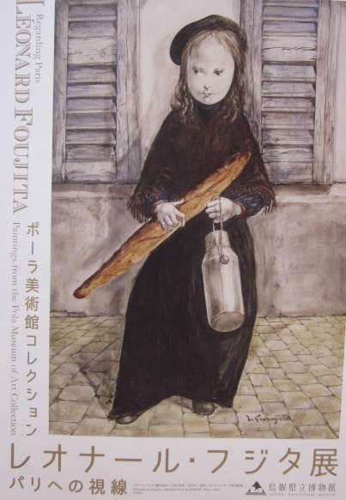
本展は、箱根の「ポーラ美術館」が収集している「160点余」もの「レオナール・フジタ（藤田嗣治）」（1886〜1968）の作品を“パリへの視点”に焦点を当てて紹介する催事である。画伯とパリは決して切り離せないもので、パリ滞在の初期から再渡仏を経た1960年代までの画業を紹介し、あわせて「ルソー」や「ピカソ」ら「フジタ」に影響をもたらした同時代の画家たちの作品も展示して、「フジタ」が異国のフランス・パリで何を見いだしていたのかの軌跡を辿っている。
≪朝の買い物≫ 1962年 油彩・カンヴァス

第一章 ： アヴァンギャルドのパリへ －エコール・ド・パリ前夜
1913年に渡仏した「フジタ」は、「ピカソ」や「ルソー」らの前衛的な絵画に触れたことで、独自の表現の確立を模索して“乳白色の下地に硬質な墨線を引く日本画の技法”を取り入れた絵画にたどり着いて高い評価を得ている。
第二章 ： アトリアにて －不在のパリをめぐって
1930〜40年代は日本中心に活躍したが、第二次大戦後に再度渡仏してパリ郊外の田舎家や古典文学をモチーフにして想像以上の世界を描き、1955年にはフランス国籍を取得している。本章は、記憶や夢想といった内面をよりどころとした構想画風の作品を紹介している。
第三章 ： 「私のパリ」 －小さな職人たち
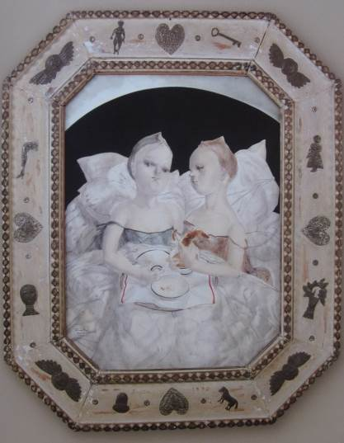
1950年代末に集中して制作された「小さな職人たち」と呼ばれる作品群は、パリという街とそこに息づく人々の営みを主題とする連作である。
当時、子どもがさまざまに扮する職業の多くは、「プティ・メティエ」と呼ばれる路上での呼び売りや職人仕事で、当時、街から次第に消えつつあった子どもたちの姿を、画伯は主題とし敬意と愛情を持って描いている。

≪姉妹≫ 1950年 油彩・カンヴァス

